Milog3压力记录仪

使
用
说
明
书

北京恒泰士仪表有限公司

北京恒泰士仪表有限公司
北京市海淀区北四环中路209号海科创业大厦
联系电话：010-82398078
Milog3压力记录仪

使
用
说
明
书

北京恒泰士仪表有限公司
目录

一、前言 - 1 -
1.1、前言 - 1 -
1.2、配件清单 - 1 -
1.3、注意事项 - 1 -
二、概述 - 2 -
2.1、主要特点 - 2 -
2.2、技术指标 - 2 -
2.3、型号定义 - 2 -
三、仪表安装 - 3 -
3.1、安装环境 - 3 -
3.2、安装尺寸 - 4 -
3.3、安装方法 - 4 -
3.4、接线说明 - 6 -
四、操作指南 - 6 -
4.1、面板按键说明 - 6 -
五、记录仪配置软件使用 - 8 -
5.1、通用信息配置 - 8 -
5.2、启停切换记录 - 10 -
5.3、压力、温度、浓度等通道参数说明 - 10 -
5.4、历史数据下载 - 11 -
六、记录仪在调压站/箱数据管理中的应用 - 12 -
6.1、系统功能 - 12 -
6.2、软件使用介绍 - 13 -

一、前言

1.1、前言
请在使用仪表前先仔细阅读本说明书。

1.2、配件清单
HS610配置清单：
配件名称 | 数量 | 有/无
Milog3主机 | 1台
1/4 Npt接头转1/2Npt管螺纹接头 | 1个
USB下载线 | 1台
U盘 | 1个
通讯线 | 1条 | 选配
光盘 | 1片
说明书 | 1本
合格证 | 1张

（表1）


1.3、注意事项
用户打开仪表包装后，请先检查仪表外观是否有损坏，接着再检查仪表的型号是否与您的定货相符，若出现上述问题请立即与本公司联系更换。
请在了解了仪表的接线和操作后再测试或者安装仪表。
请在仪表允许的工作条件下使用仪表。一般情况下用户不要擅自拆开仪表，以免发生意外损坏；如仪表出现故障，请先与本公司技术人员联系，在技术人员允许和指导下方可拆开仪表。
请不要用有机溶液清洗LCD屏幕，以免损伤屏幕。
仪表每年应进行一次计量检定，如果仪表误差超出范围，通常都是由于潮湿、灰尘或腐蚀气体所导致，可对仪表内部进行清洁及干燥处理，通常这样就能解决问题。如仍不能解决问题请与本公司技术人员联系。

二、概述

2.1、主要特点
- 无纸化、低功耗，采用普通锂电池供电。
- 体积小、集成度高、便于安装
- 现场液晶显示实测压力值，当前时间等
- 压力或者温度记录时间间隔：1秒--24小时
- 记录最多达10年的历史压力数据
- 内置大容量存储器存储数据，每个压力或者温度通道可存储100万个数据。
- 通用U盘读取数据
- 支持modbus通讯协议

2.2、技术指标
- 环境温度：-20~60℃
- 被测介质：天然气，自来水等非腐蚀性介质
- 压力精确度：0.5级
- 防水等级：IP65
- 防爆等级：本安防爆
- 通讯响应时间：≤50ms
- 报警功能：上限、上上限、下限、下下限等4种方式，最多可带2路报警输出
- 内置锂电池供电，寿命不短于3年
- 环境湿度:＜85%RH

2.3、型号定义
仪表的型号定义如下
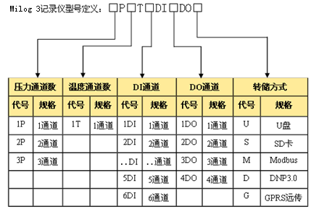：
（表2）

三、仪表安装

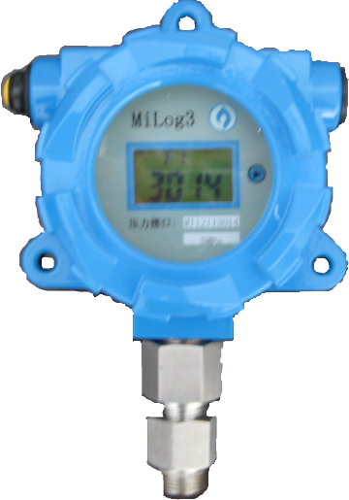
3.1、安装环境
环境温度：0℃-50℃；环境湿度：10%-85%（无结露）。
避免太阳光直射，及安装在有蒸汽、腐蚀性气体、电磁发生源的地方。

3.2、安装尺寸
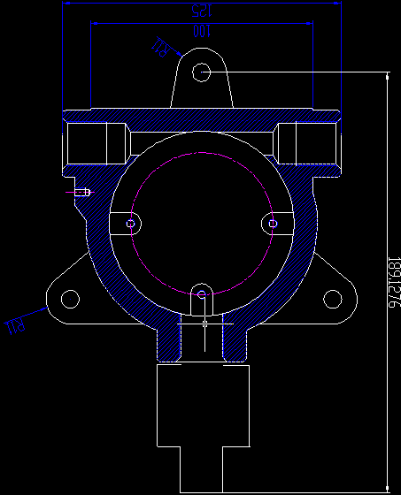
（图1）

3.3、安装方法
Milog3压力记录仪通过螺纹接口与引压管相连，连接处需安装仪表针阀，方便仪表调试、更换和维修。应尽量使测量安装点避免环境因素的干扰，如剧烈的温度变化、振动和冲击等。
Milog3压力记录仪的管螺纹接口为1/4Npt形式，提供两种转换接口，1/4Npt转1/2Npt和1/4Npt转M20*1.5；目前推荐两种安装方式：①压力记录仪直接与仪表针阀相连接；②压力记录仪安装在墙装支架上，然后通过压力取样管，通过卡套接头安装。

1、直接连接
直接连接时仪表针阀接口允许通过转接头与两种螺纹接口连接，公制螺纹M20×1.5和1/2NPT螺纹。
安装步骤如下：
1）当仪表针阀接口为M20×1.5时
Ⅰ将仪表针阀安装在管道的取压接头上，确保密封良好，仪表针阀处于关闭状态；
Ⅱ安装压力记录仪，压力记录仪接口与截止阀接口之间通过密封垫片密封；
Ⅲ打开截止阀，观察压力记录仪的示值。
2）当仪表针阀接口为1/2NPT时 （图2）
Ⅰ 选取1/2NPT螺纹转接头，安装在压力记录仪接口上；
Ⅱ 将仪表针阀安装在管道的取压接头上，确保密封良好，仪表针阀处于关闭状态；
Ⅲ 安装压力记录仪，压力记录仪接口与仪表针阀接口之间缠绕生胶带，保证密封良好；
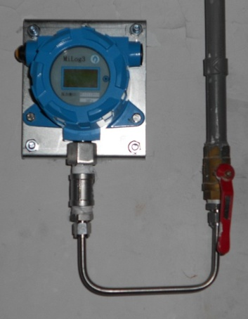
Ⅳ 打开仪表针阀，观察压力记录仪的示值。

2、支架安装

Ⅰ 确定压力记录仪的安装位置，固定压力记录仪；
Ⅱ 按照压力记录仪安装位置与取压点的距离及现场设备分布，确定导管走向及长度；
Ⅲ 检查取压点的密封性是否良好；
Ⅳ 选用外径为φ6的不锈钢管作引压管进行弯制；
Ⅴ 连接引压管与压力记录仪卡套接口；
Ⅵ 检查密封性，打开针阀，观察压力记录仪示值。

图3

3.4、接线说明

1、RS-232通讯数据线
通讯数据线和电脑通过串口连接后，完成记录仪的参数配置、量程校准、历史数据下载等操作，取下MinUsb接口防尘罩，将数据线接入仪表底端的MinUsb接口。本数据线为专用通讯电缆。
Milog系列数据记录仪内置Modbus协议，通过RS-232接口，可和通用组态软件连接，建立实时的SCADA监控系统。

2、USB转MinUsb转换线
将U盘连接到USB转换线，经转换线连接到记录仪上，完成历史数据下载。
Milog3会在U盘上建立”LogDat”文件夹，建立的数据以记录仪编号为文件名称保存，如记录仪编号为 “1001”，则建立的数据文件为“U盘\Logdat\1001.dat”。提供多种数据分析软件，可用于管道气密性检验、调压器故障判断、 压力越限检测等。

四、操作指南

4.1、面板按键说明

1、切换显示内容
液晶面板在没有操作的情况下，是处于休眠状态，当按下按键后，液晶被激活，按键每按一次，依次循环的切换一项显示内容。
液晶所显示的内容主要包括下图所示，如果被选中“”，则在按键切换的时候出现该项。配置方法请参看软件说明部分。
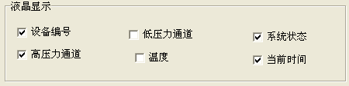
（图4）

2、液晶显示符号说明
Milog3双行显示液晶屏，第一行表示功能号，第二行表示显示值。

液晶显示，表示仪表处于运行记录状态，不显示则说明记录仪没有按指定的时间间隔记录历史数据。
液晶显示符号，指示电池电量低，提示跟换电池。
液晶显示符号，指示正在和其他设备通讯，HS610支持标准modbus通讯协议。
功能码“F1”，表示仪表编号；
功能码“P1”，表示压力值；
功能码“F2”，第二行的“----”连续递增闪烁，表示记录仪处于记录历史数据状态。
功能码“F3”，表示记录仪设计版本，当前版本为“3.42”。
最后一组数值显示了仪表时间，第一行信息显示了“小时：分钟”，第二行显示了“月份日期”。
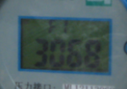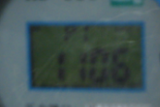
(功能码:F1) (功能码:P1) (功能码:F2)
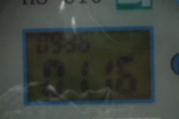
(功能码:月日时分)

3、启动USB数据下载
UTG（USB下载模块）外置方式：
在一些不方便操作人员进入的场合，如防爆区域，狭小空间等。可以采用UTG方式，通过UTG延长线，将数据下载延长至8米以内的区域。
支持USB数据转储到USB电子盘功能的记录仪，连接好UTG模块，工作指示灯（红色）发光，插好USB移动盘，可以通过按下按键6秒后，启动转储，液晶面板提示操作进度，完成后，液晶进入休眠，UTG模块，工作指示灯灭，即可拔下UTG模块，完成操作。

4、UTG内置方式
将U盘通过数据线连接到记录仪上，按下按键，持续6秒钟，液晶面板显示下载指示操作，待精度指示显示“USB OK”，就可以取下U盘，完成下载。下载显示信息参看表3。

五、记录仪配置软件使用

5.1、通用信息配置
记录仪的通用信息包括系统配置，液晶显示，启停切换记录等。
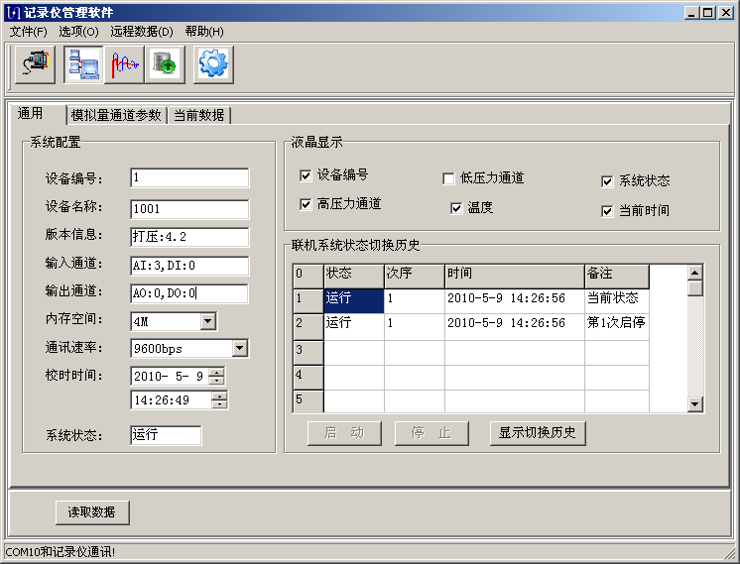
(图5)
    - 设备编号: 仪表设备与上位机通讯的唯一关键字。“打压版本”中，“设备编号”默认为“1”，不可修改；“监控版本”中，被设定为modbus通讯地址；
    - 设备名称：用户可以按照设备安装地点、用途等需要，设定小于10个英文字母或数字的设备名称名称信息。
    - 版本信息：分成三个版本；
“打压：V4.2”表示管道气密性检测系统，目前最高版本为4.2.
“监控：V3.5”，表示用于调压站站控系统的检测、控制、传输为一体的RTU终端。
“调压箱：V5.8”，用于调压箱内压力，温度等数据记录，定期使用USB磁盘读取数据。供用户将运行数据备案，可取代纸式“圆盘记录仪”。
    - 输入和输出通道：表示记录仪内部支持的模拟量和开关量数据;
AI:* ：表示模拟量输入通道，表示压力、温度等记录信息；
AO:* ：表示模拟量输出通道数量；
DI:* ：表示开关量输入通道数量；
DO:* ：表示开关量输出通道数量；
    - 内存空间：决定记录仪存储数据记录条数的多少，分成2MBYTE、4MBYTE、8MBYTE；根据模拟量通道数量，将存储区等量分配给模拟通道，从而决定每个通道的记录数量；具体信息请参考下表。

内存空间 | AI数量 | 记录条数 | 等效记录周期  （1秒） | 等效记录周期  （5分钟）
2MBYTE | 1/2 | 524288 | 6天 | 5年
2MBYTE | 3/4 | 262144 | 3天 | 2.5年
4MBYTE | 1/2 | 1048576 | 12天 | 10年
4MBYTE | 3/4 | 524288 | 3天 | 5年
（表6）
    - 通讯速率：默认为9600bps。用户不可自行修改；
    - 校对时间：记录仪有校对时间和当前时间之分，校对时间是记录仪和上位机之间的时间同步时，配置的时间；当前时间，是指记录仪的工作时间。
    - 系统状态：分成“运行”和“停止”，系统校对时间后，系统状态自动变成停止状态，停止状态下，记录仪不记录历史数据；只有记录仪处于运行状态，才开始按照记录间隔所设定的时间，定时记录数据到存储器中。
    - 显示信息：确定了记录仪液晶面板数码管上显示的内容，图4说明的是除了低压力通道信息不显示外，其他的几个内容都在液晶面板上轮询显示。
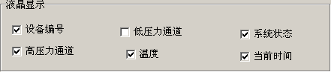
（图7）

5.2、启停切换记录
记录仪在运行过程中，可以多次进行“启动/停止”操作，只记录“运行”状态时间段内的数据，不记录“停止”时间段内的数据。
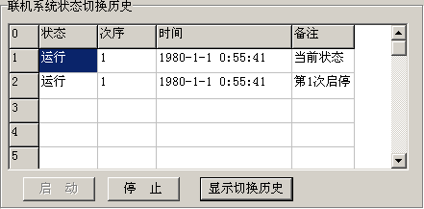
（图8）
“启动/停止”操作属于管理权限，所以必须先以“管理员”身份登录系统，才可以进行启停操作。

5.3、压力、温度、浓度等通道参数说明
模拟量通道参数，在出厂时候，已经固化了量程数值，如果误将量程修改，请务必使用“系统默认”功能恢复出厂设置，以免因为量程信息的错误，导致压力传感器的损毁。
压力通道和温度通道一样，用户可以修改通道名称，小于10个字符。
修改记录存储间隔，每个通道可以单独设定各自的、不同的存储间隔，但是，建议都设定相同的存储间隔，这样，有利于节约电量，延长电池寿命。
修改完成后，按下“更新设置”按钮，即可完成通道信息的修改。如果修改了记录间隔，就必须选择“时间同步”，重新启动记录仪，再重新记录历史数据。
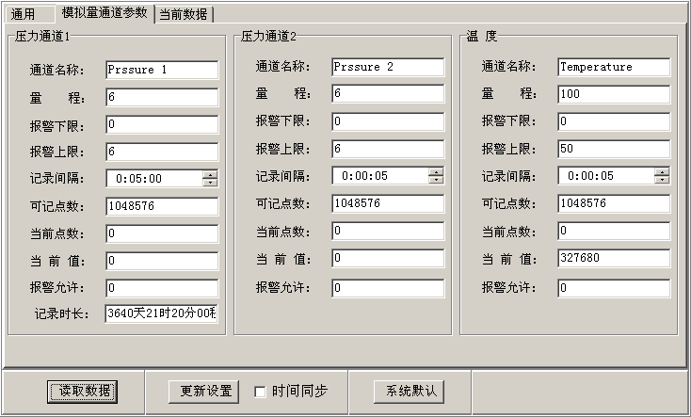
（图9）

5.4、历史数据下载
历史数据支持USB下载，也可通过电脑数据线下载。
通过电脑下载历史数据：
将记录仪内记录的历史数据，下载到本地，是比较常用的一种操作。数据下载的过程中，将数据下载到用户指定的数据文件目录下（数据文件目录的设定，请参考下节），如果该目录下，没有该通道过去下载的数据，只能点击创建文件，设定文件名后，点击“OK”按钮，在“当前操作的文件”列表中，增加了该通道历史数据下载任务。如果指定的文件名已经存在，会提示“文件已存在，请输入新文件名”，需要重新输入一个数据文件目录下没有的文件名。
步骤一：数据下载
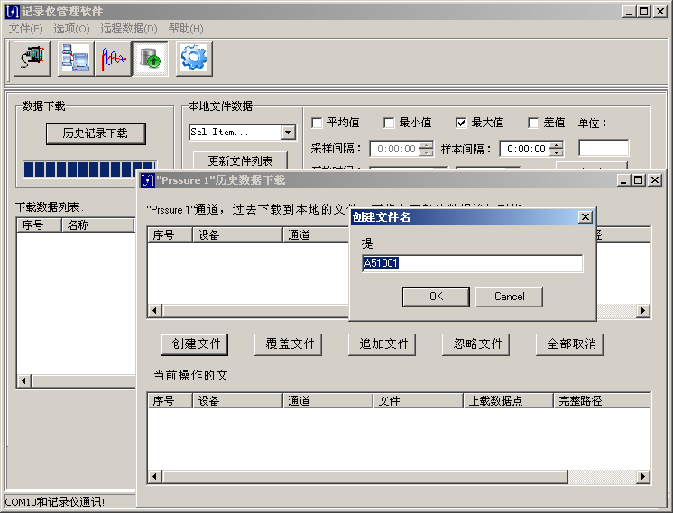
（图10）
步骤二：文件已存在，换名存储
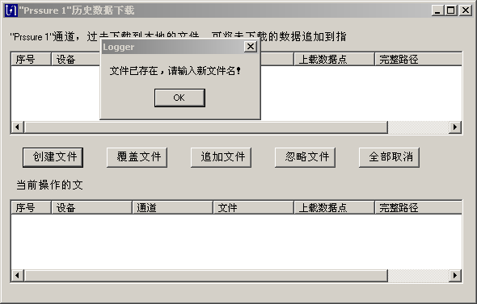
（图11）
步骤三：设定数据文件存放路径
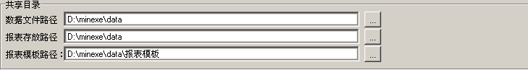
（图12）
步骤四：替换或者追加历史数据到现有的文件中
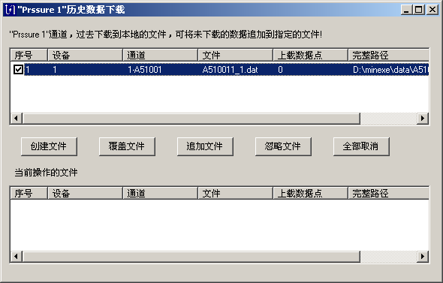
（图13）

六、记录仪在调压站/箱数据管理中的应用
在天然气管网运行中，随时监测压力的变化尤为重要，压力过高或者过低都会给安全生产带来很多隐患，从最初的机械式压力圆盘记录仪，到后来的需要外接电源电子压力记录仪，都存在很多的不足，随着近年来的低动耗技术的发展，我们开发出Milog3无源压力记录仪，带来了全新的应用革新，实现压力信号采集、数据远传、历史数据管理自动化和信息化。进而可以减少人工巡检的频率、为事故预防和反应得到获得宝贵的时间。为此，我们开发了专用软件PrGas系统。

6.1、系统功能
Prgas管理软件主要针对燃气调压箱的压力检测，调压器故障分析、调压站运行维护管理记录、事故报警的综合性管理系统。
- 运行压力记录
Milog3压力记录仪将采集存储的数据通过U盘或者GPRS网络将数据追加到PRGAS的数据库中，供用户分析该调压站所管辖范围内用户的用气量。为管道铺设提供数据模型和依据。
- 调压器故障分析及专家字典
通过对记录压力数据的分析，给出调压器故障类型的一些判断，如调压器喘动，减压结构老化，调压器开启，关闭等情况，根据专家意见数据库信息，为用户提供调压器检修方案。
- 调压器资产管理、设备运行维护管理
记录仪安装后，在PRgas管理系统中会为记录仪，匹配上对应的调压器，过滤器数量、厂家、负责人等信息，实现调压站系统的设备信息化。
根据调压器运行状况分析，如发生运行故障，生成维修单，工人维修后，将维修信息录入系统，实现调压器故障、维修的全信息化。

6.2、软件使用介绍
作为调压器故障管理信息系统，调压站的上级单位有所、分公司、总公司；下面包含调压器，调压器下面包含Milog3记录仪。这个关系通过下图左边的多级列表指示。

1、记录仪按公司归属管理
在软件中增加记录仪信息时，指定了上级管理单位，那么该记录仪只有在以该单位用户名登陆的时候才可见。
软件运行后，提示和服务器进行连接，如果不能联机，请检查电脑是否已经连接到互联网。
请选择用户名登录系统，管理、查看所辖设备的数据。
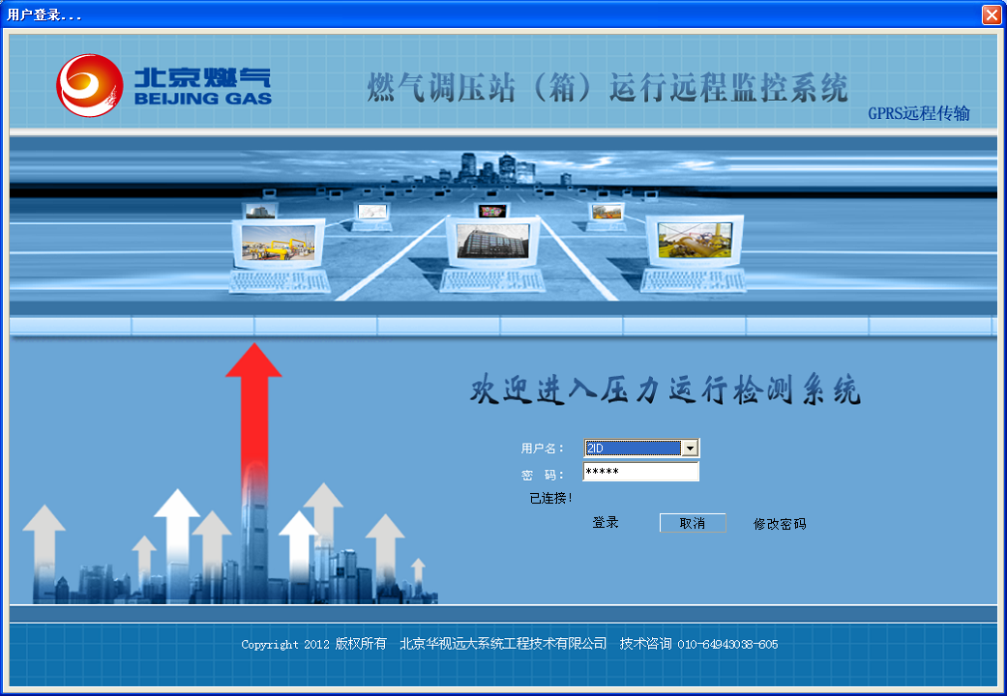
（图25）

2、多级列表指示归属关系
限于多级列表中的数据分别表示公司、调压站、压力通道、历史记录；采用不同的图标表示：
公司节点
调压站
压力记录仪
压力记录仪历史数据
鼠标指定的信息
（图26）

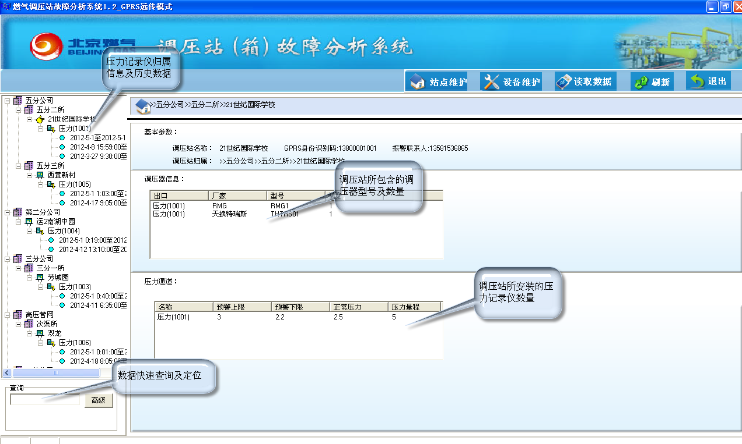
（图27）

3、站点信息配置
a、增加公司记录
首先确定新建的单位是否还有上级单位，如果有请在界面的左边树形列表中选择上级单位，然后在界面中选择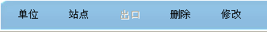“单位”按钮，进入新增公司记录的配置。如果将该记录设置成顶级单位，请参看下图。

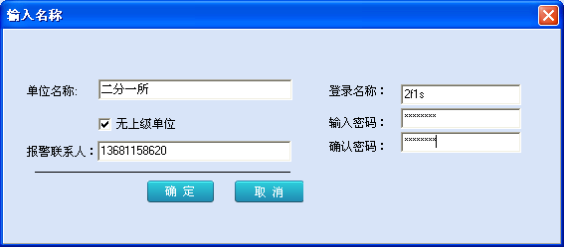
（图28）

2、信息快速查询
在信息框中输入任意信息，可以快速定位包含查询信息的数据项中，如果所查信息在多级列表中重复出现，可以按回车键，依次向下查找，查找到列表最后一项时，提示查询完毕。

3、主信息显示框部分
在主信息显示框中用于显示不同类型节点所包含的内容，上图显示的信息为调压站信息，可以看到调压站主要包括调压器和压力记录仪。

4、历史数据下载
历史数据可以采用手工追加方式，将数据从记录仪中下载到U盘后，也可以直接通过软件自动匹配到对应的站点。
自动匹配历史数据到调压站调压通道：
如下图，选择历史数据文件1002.dat，软件自动查找该数据对应的站点，显示记录仪数据的开始时间和结束时间；同时查找该站点过去已经导入的历史数据的最后时间，可以让显示的数据仅包含未下载的历史数据（图29）。
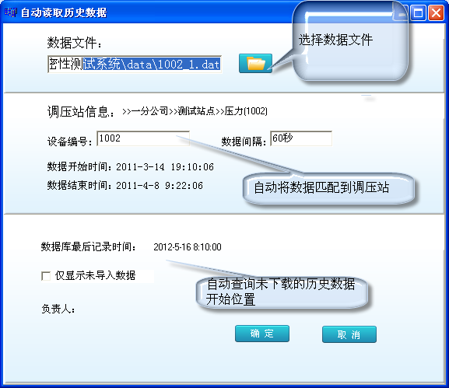
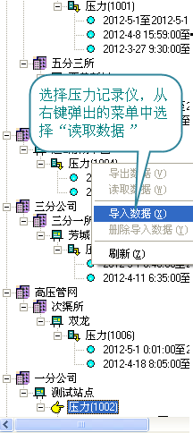
（图30）

按“确定”后，进入导入历史数据的选择对话框，列表显示需要导入的历史数据，用户可以分多次导入数据，也可以一次导入全部数据。
导入数据的开始点和结束点必须指定，被选中导入的数据为的底色为蓝色，按下“导入”按钮完成本次数据追加到历史数据库中。
手工方式追加历史数据：
如果现场的记录仪被更换等原因，导致记录仪编号和以前的编号不一致，这时候，就可以通过手工方式，完成历史数据下载。
主画面中选择需要将数据追加到的压力通道，按鼠标右键，在弹出的菜单上选择“读取数据”项，显示图25所示对话框，和图25不同的地方是没有数据，需要用户手工选择历史数据。
对话框中下面的工具栏中“下载数据”按钮，选择好指定的数据文件，列表中显示给文件所包含的历史数据。
为了便于用户选择历史数据的开始点，可以在“开始时间”中输入起始时间；导入的数据间隔也可以通过“记录显示间隔”来设定，调整数据显示数据的间隔，便于用户分析数据；设置好显示数 （图31） 据的开始时间和间隔，按“刷新”按钮，完成导入历史数据项的提取。导入数据项的开始时间和结束时间段设置同自动匹配方式。
（图32）

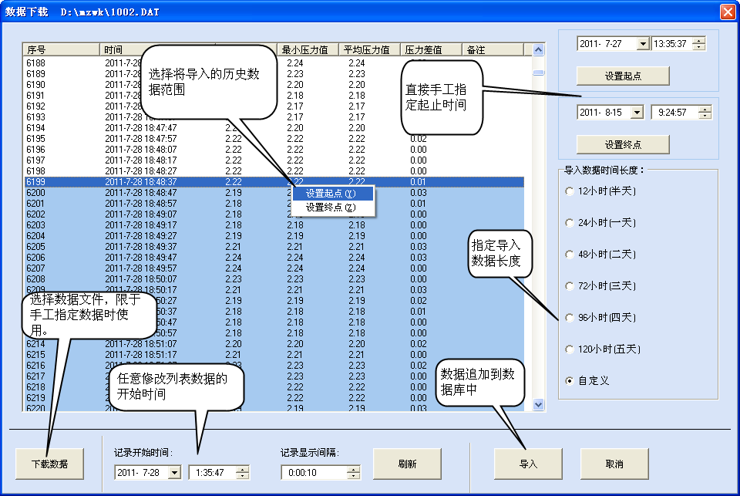
（图33）

5、历史数据查询及显示
导入的历史数据可以列表，曲线，圆盘曲线的方式显示。
找到对应的时间信息的数据记录，该历史数据记录图标变成“”状，主信息区显示出这个数据组成的圆盘信息。如图28。
对于该组数据时间长度为多天，我们可以通过改变“分析周期”长度，使得圆盘显示的数据长度与之对应，这样，我们可以调整临近几天的显示对比，找出压力运行的异常信息。
历史数据快速定位，如图28-1，在查询输入框中，输入查询的条件（站点名称、通道名称等），支持模糊查询。鉴于历史数据记录较多，可以在“高级”配置中，设定显示历史记录的时间端，仅显示当前关心的历史数据。

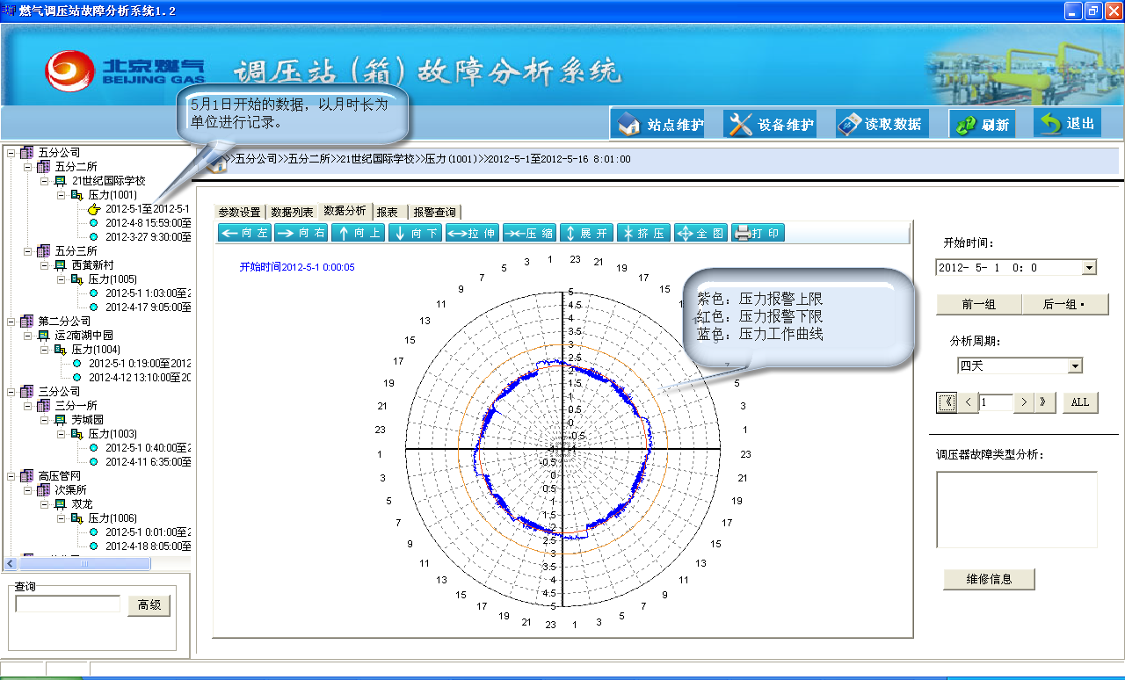
(图34)
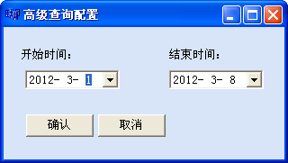
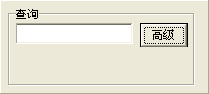

（图35）

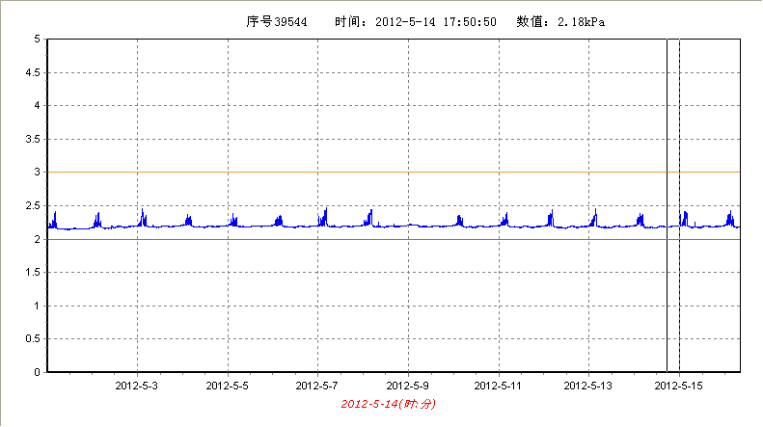
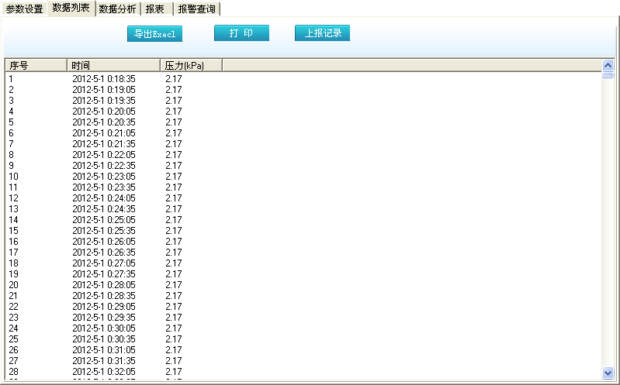
（图26）

6、调压器故障分析
燃气调压器其主要作用是将较高的燃气入口压力调至设定的较低的燃气出口压力，并随着用气量的变化和进口压力的波动，自动的将出口压力值保持在一定的范围内。也就是降压及保压的作用，使输出的燃气保持恒定的压力。
记录压力数据，主要用于分析燃气调压器的运行情况。对于输出的压力是否高于、低于给定的输出压力范围，如果在给定的调压范围你，出现压力不稳，忽高忽低的情况也是不允许的。这些都以影响了正常供气需求，需要及时维修整改。
燃气调压器运行故障的检定，分析出调压器运行故障类型，给出用于参考的调压器检修方法。
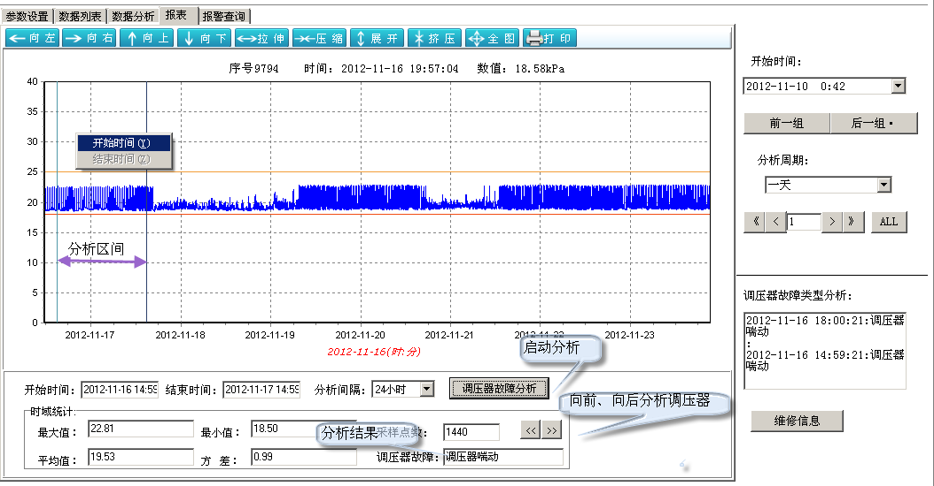
（调压器喘动）

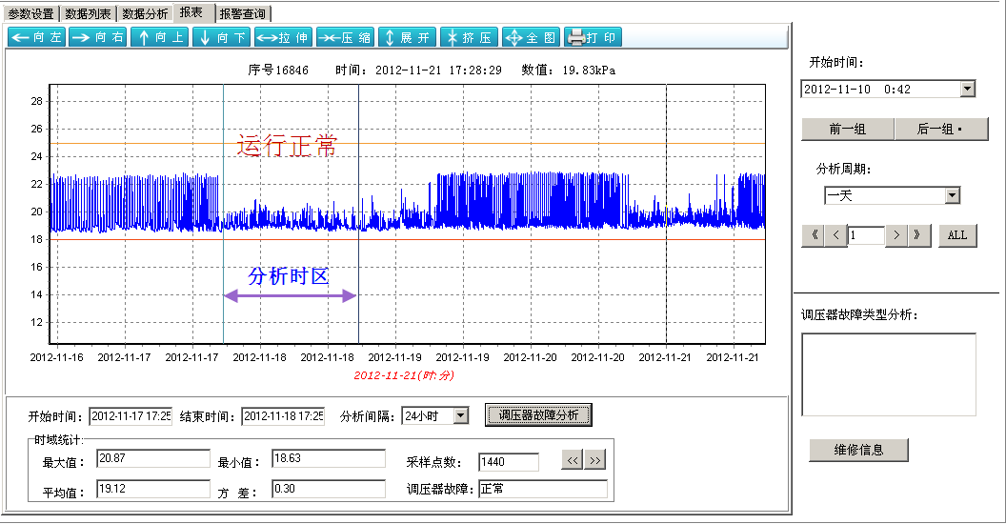
（压力波动在允许范围）
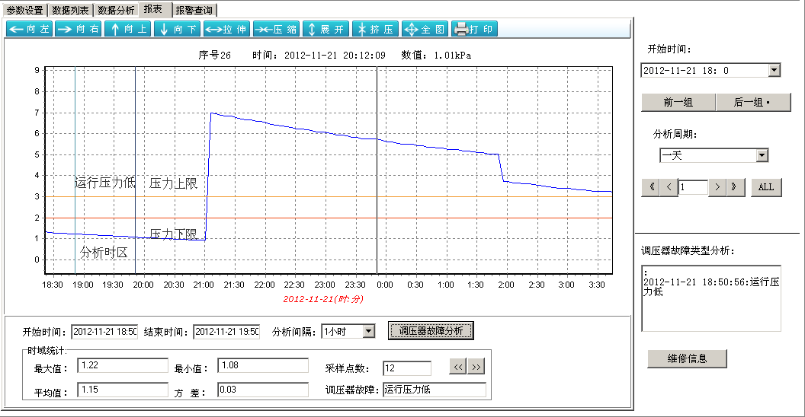
（运行压力低）
调压器故障分析依据压力数值的变化，如果压力值相对稳定，并且在设定的压力上下限范围内，则可以认为调压器工作正常。

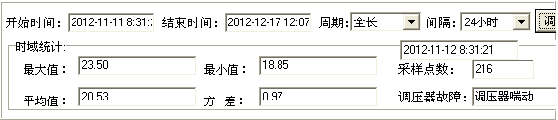
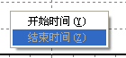
（调压器故障分析条件设定）
分析调压器状态需要指定分析时间，在二维曲线图上，点击鼠标右键，在弹出的快捷菜单上选择“开始时间”，再在分析条件项目中，选择“周期”和“间隔”；点击|“调压器故障分析”按钮。分析完成后，弹出分析结果，如下图。
每个“分析间隔”，给出一个结果，下图所示分析周期为36个分析间隔，输出36条调压器运行结果。|
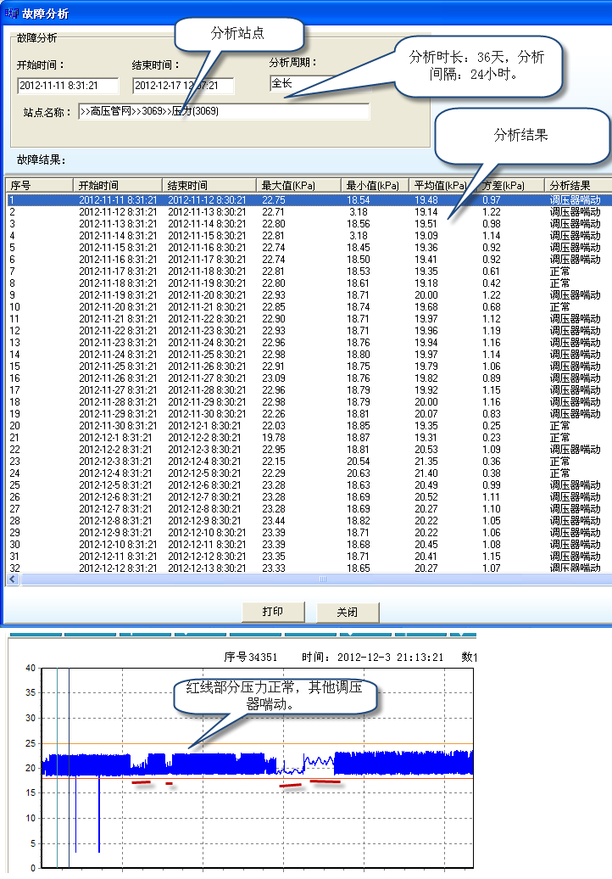
6、报表管理
可以将数据生成报表备案。
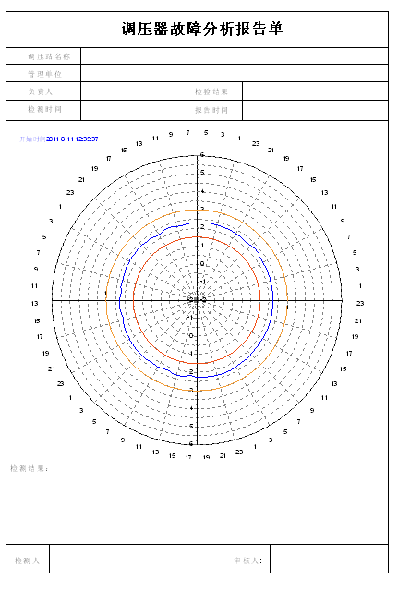
（图37）

图示曲线显示的是5天得历史数据，外边的数字代表每日的时间，显示格式为0~23的小时格式，图中有三条曲线，橙色线为该压力通道的报警上限，红色线为报警下限，蓝色线为记录仪记录的运行压力数据。

